Безопасная оздоровительная кампания для детей

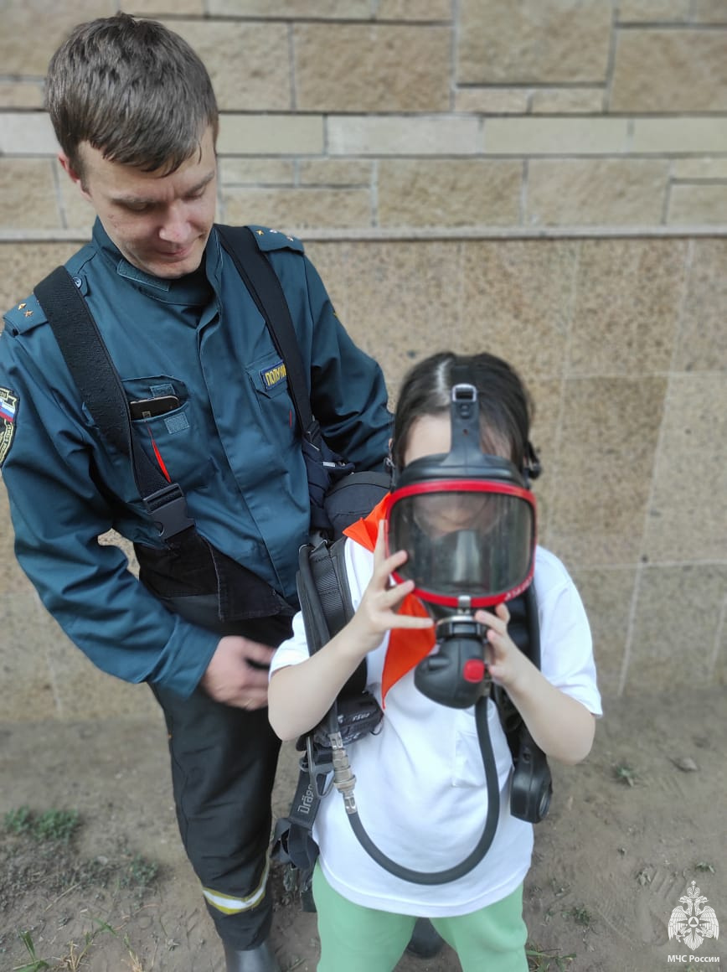

В период Недели комплексной безопасности и старта детской летней оздоровительной кампании - в зоне особого внимания наши дети.
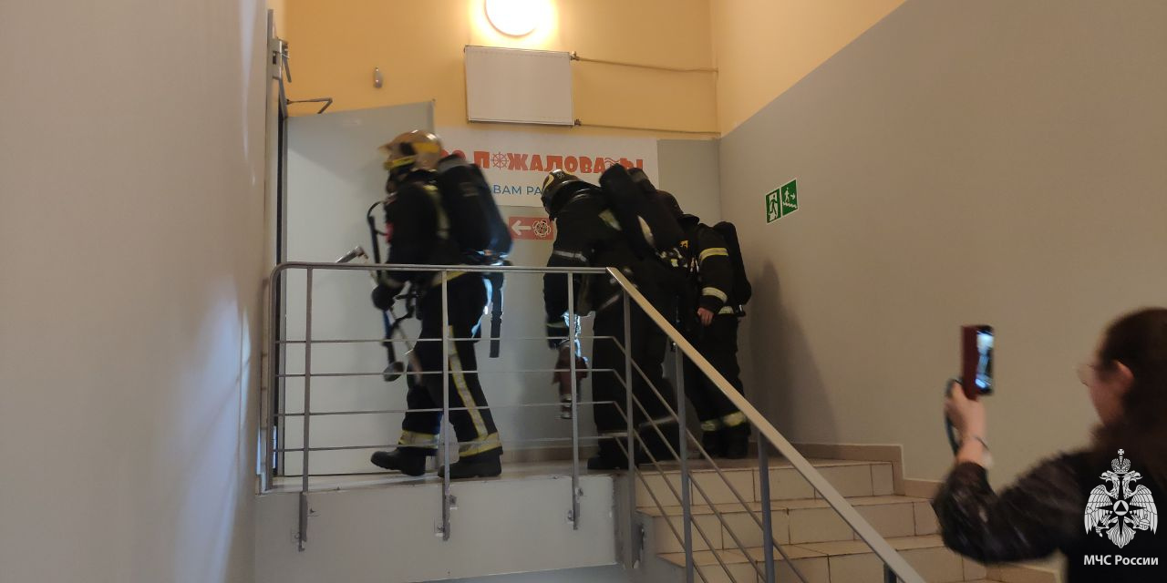

Подготовка на территории ЮЗАО началась до наступления каникул и проводилась при активном участии сотрудников Управления по ЮЗАО ГУ МЧС России по городу Москве. В ходе выездных мероприятий наши сотрудники уделяли максимальное внимание исправности систем пожарной автоматики и состоянию путей эвакуации. В обязательном порядке проверялись наличие и исправности первичных средств пожаротушения – огнетушителей.
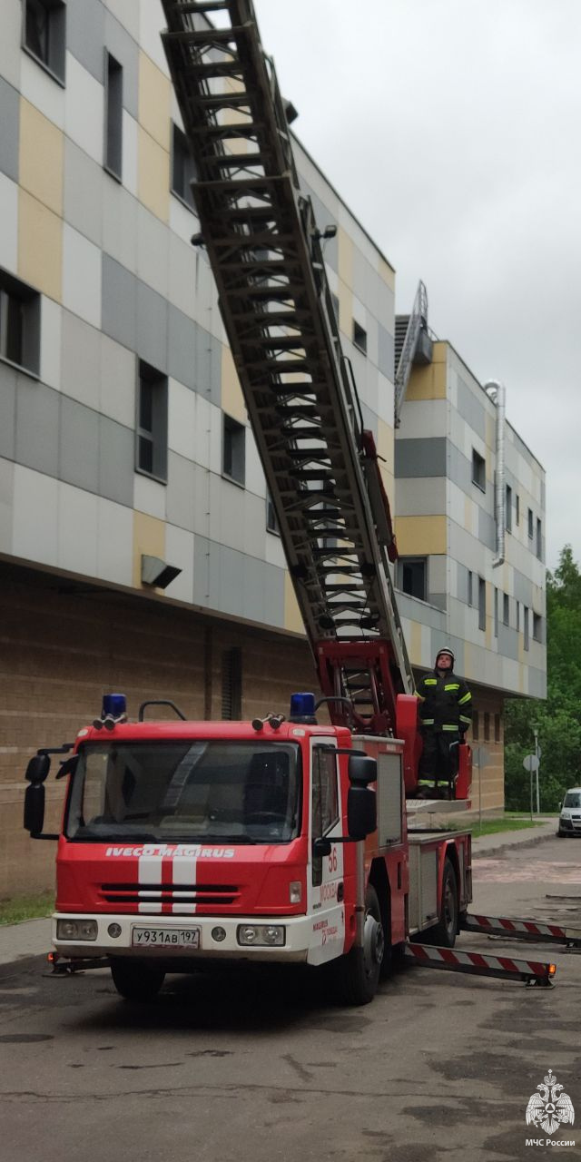

«Территории лагерей должны быть очищены от сухой травянистой растительности и мусора, источники противопожарного водоснабжения должны быть в исправности, а состояние подъездов к зданию должно обеспечивать беспрепятственный проезд и установку специальной пожарной техники», - поделился начальник Управления Дмитрий Крикуненко.

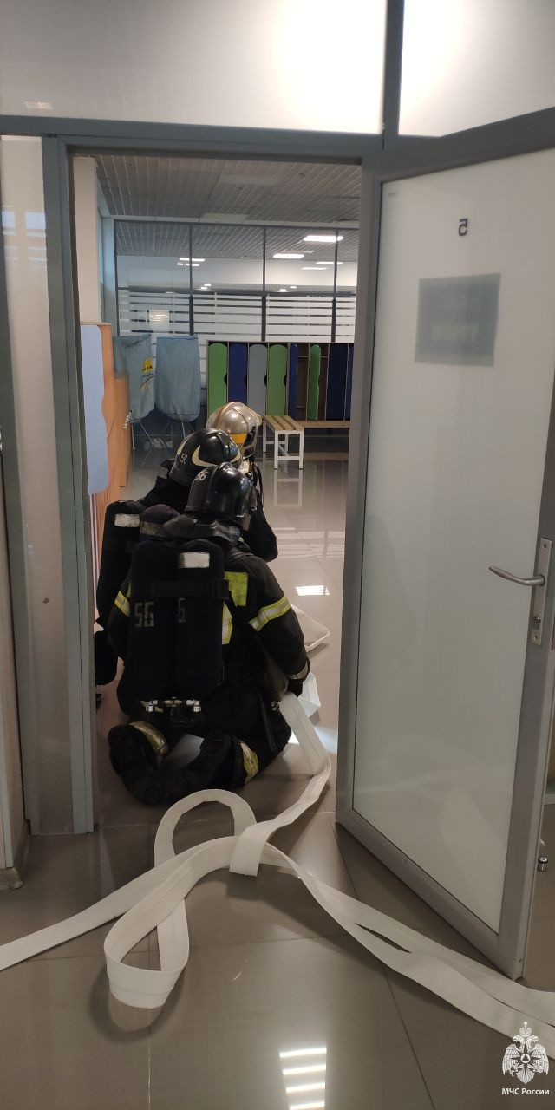
Профилактическая работа, направленная на обучения действиям на случай чрезвычайной ситуации и соблюдения правил пожарной безопасности во время каникул, проводилась до окончания учебного года во всех общеобразовательных заведениях нашего округа.
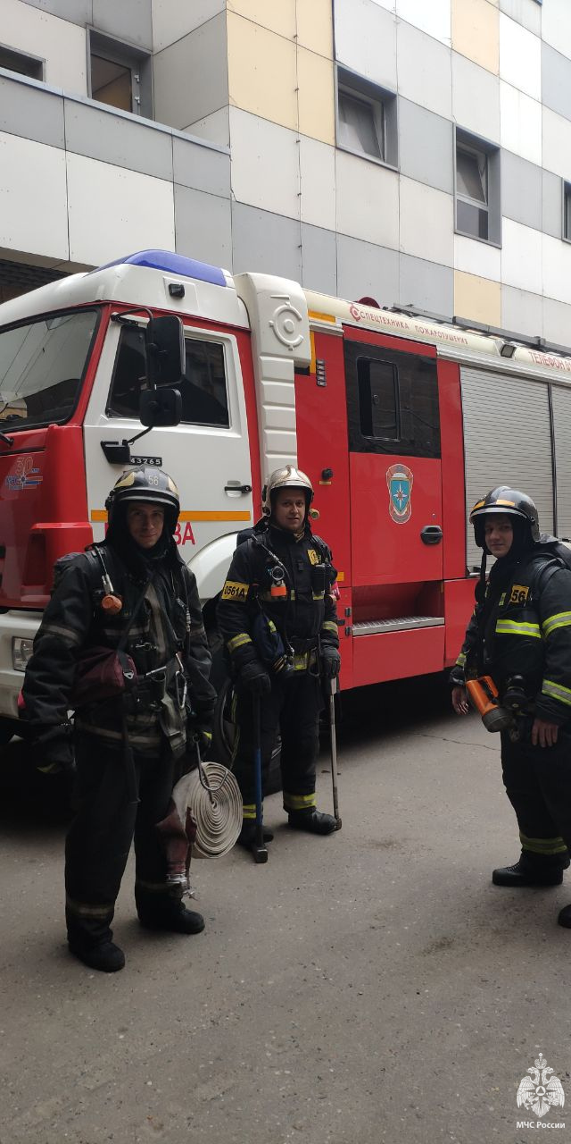

Во время занятий, инспекторы, напоминали детям основные правила безопасного поведения в быту и на воде.
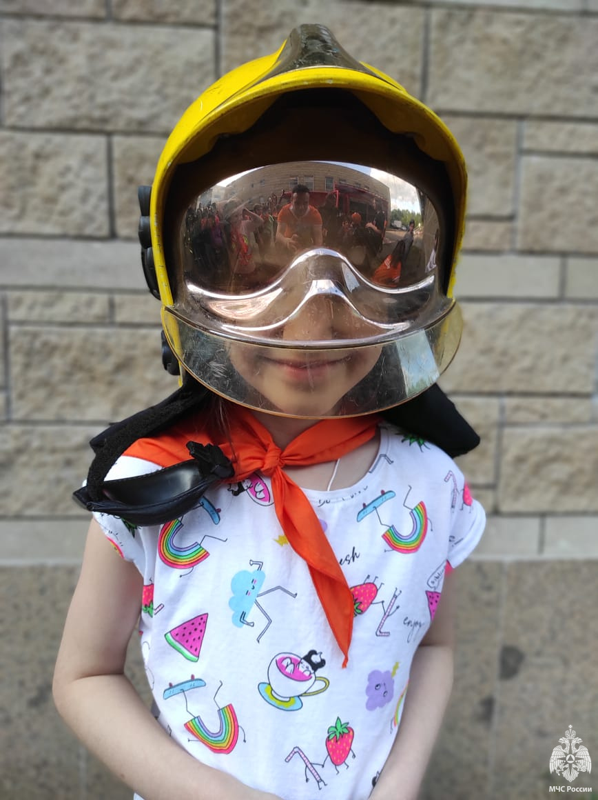

«С сотрудниками городского летнего лагеря с аквапарком Мореон была проведена консультация по соблюдении требований пожарной безопасности и правилах поведения при возникновении пожара или иной чрезвычайной ситуации, а также проведено занятие по тушению условного пожара и эвакуации из здания», - рассказал начальник отдельного поста 56 пожарно-спасательной части, Юрий Полунин.

